台南市南安國小102學年度家庭教育（祖孫週）
祖孫互動學習單（低年級） （ ）年（ ）班姓名（ ）
「阿公阿媽來講古」
阿公阿媽來講古—由學生透過、文字、畫作、漫畫…等，紀錄當天活動。
我們看到、聽到古早時代的代誌，說說看這些是什麼、他們在做什麼？請寫下來！

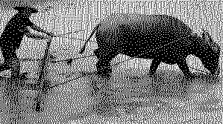
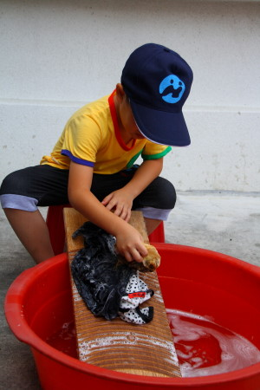
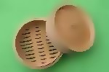
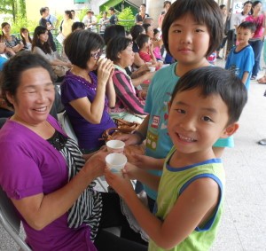
台南市南安國小102學年度家庭教育（祖孫週）
祖孫互動學習單（中年級） （ ）年（ ）班姓名（ ）
「我眼中的祖父母」
我眼中的祖父母—由學生透過相機、文字、畫作、漫畫…等，來表達學生眼中的阿公阿媽，並用簡單的文字敘述。例如拍一張阿媽做菜的相片，內容描述：阿媽是我心目中最棒的廚師……
用50-100字來描述「我眼中的阿公阿媽」：

台南市南安國小102學年度家庭教育（祖孫週）
祖孫互動學習單（高年級） （ ）年（ ）班姓名（ ）
「穿越時空認識你」
由學生扮演記者，訪問阿公阿媽，藉以了解阿公阿媽的喜好、過去的生活…，並用圖畫、照片、或文字紀錄下阿公阿媽的「快樂指數」、「健康指數」、「生日日期」、「光榮指數」。
☆☆☆☆☆ 快樂指數：  請阿公阿媽分享最快樂的事（或嗜好） | ☆☆☆☆☆ 健康指數：  了解阿公阿媽身體健康情況
☆☆☆☆☆ 生日日期：  阿公阿媽的生日活動 | ☆☆☆☆☆ 光榮指數：  請阿公阿媽分享最感到光榮的事
訪問心得：

台南市南安國小學年度家庭教育（祖孫週）
祖孫互動學習單（中年級） （ ）年（ ）班姓名（ ）
「寶物挖!挖!哇!」
「家有一老，如有一寶」，請教阿公阿媽的食衣住行等生活智慧或小撇步
（例如：養身秘訣、阿媽的食譜、阿公的童玩、專長…等）、家庭生活、經驗、故事、傳家寶…等值得後輩學習的事。
用學生擅長的方式做紀錄（如影音、相片、繪畫、文字……等）。
訪問心得：

